Jak dołączyć do spotkania z zainstalowaną aplikacją Zoom (komputer)
- W celu zalogowania się na spotkanie osoba zobowiązana jest do uruchomienia aplikacji Zoom
- Po uruchomieniu aplikacji na poniższym okienku wybieramy „Join a Meeting” (dołączenie do spotkania)
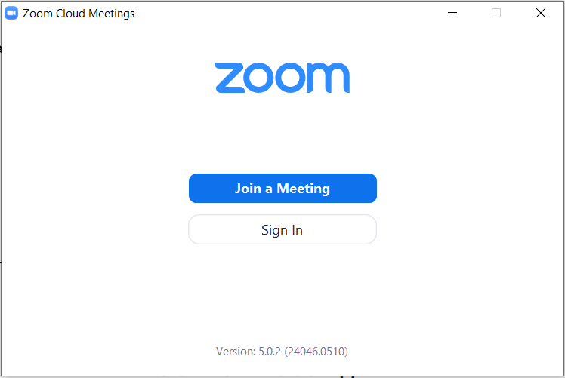
- W kolejnym okienku w górnym polu „Enter meeting ID…” Wpisujemy numer podany na stronie internetowej www.csrg.bytom.pl jako „Meeting ID”, a w dolnym polu wpisujemy „Imię i nazwisko” i klikamy w pole „Join” (dołączenie do spotkania)
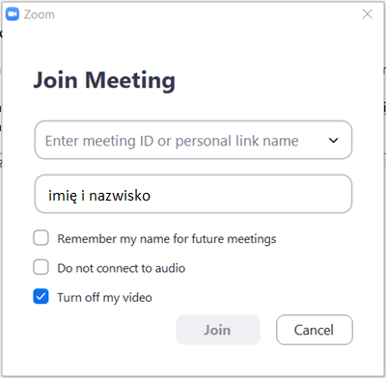

- W kolejnym okienku wpisujemy w polu „Meeting password” podane na stronie internetowej www.csrg.bytom.pl „Password” i klikamy w „Join meeting”

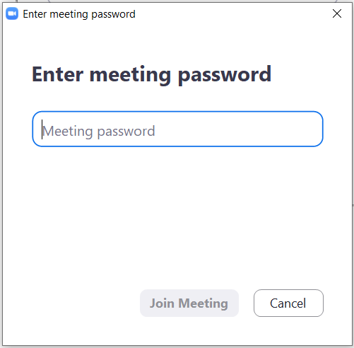
- Jeśli ukaże się poniższy ekran to klikamy w „Join with Computer Audio”, aby podłączyć głośniki i mikrofon z komputera.
